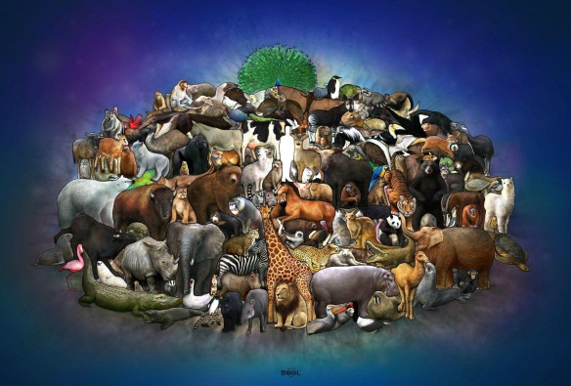

***Mr. Keyes’ Science***